DNA- Aigéad Dé-Ocsairibeanúicléach
- Feidhm DNA san núicleas go gach Cheall*?

- Structúir an DNA:
(a)Fo-aonaid(sub unit) DNA:

(b)Na bun Comhlánachta
(complimentary bases) I DNA (mar ‘rungs’ don DNA):

(c)Cruthanna na 4 bun I DNA:

(d) Ceall- Núicleas- Cromasóim- DNA- Géin:
Cromasóim:

Géin:

Códón (codon): Gach 3 bun i.e. ATG= cóid do 1 amín aigéid
(e)Macsamhlú DNA (DNA Replication):
Cen fáth?

Cathain?

Cad atá ag teastáil chun go dtarlaíonn an macsamhlú seo?

- N

(f) Profiliú DNA: (Staidéar ar sample DNA orgánaigh)
Na céimeanna:
- Scaoileadh
- Gearradh an DNA
- Scaradh na mBlúirí
- Anailís an DNA
Úsáidí an phróséis seo?

- C

(g) Scagadh Géiniteach (Genetic Screening)
Cén fath?

Difríochtaí idir RNA agus DNA
Siúcra: | Siúcra:
Bun: leis an Adainín | Tá leis an Adainín sa DNA
Snáith shingil | Snáith dúbailte sa DNA
RNA san núicléas &chíteaplasma | San núicléas amháin a bhíonn DNA.
Níl macasamhalú | Is féidir le DNA macsamhlú
(h) RNA - 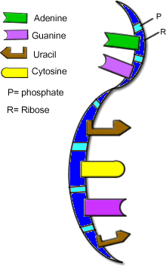
Structúir?

Feidhm sa Cheall?

Tá 3 chineál RNA
- mRNA – Teachtaire(messenger) RNA.
- rRNA – RNA Ribeasóimeach (ribosomal)
- tRNA – Aistriú RNA (transfer)
Sintéis Phroitéine: (Protein Synthesis)
3 príomh céimeanna:
- Athscríobh
- Aistriú
- Déantús próitéiní
Athscríobh
Aistriú
Próitéin
RNA
DNA

‘DNA makes RNA makes PROTEIN’!

- Ath/trascríobh (transcription):
Suíomh:
Cén fáth?
Conas?

Táirge ag deireadh?

- Aistriú (translation of codes)
SuÍomh? 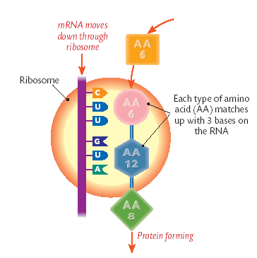
Conas?

Táirge deireadh?

TURG: DNA a aonrú ó fíochán Planda (isolating DNA from plant tissue m.sh. Kiwi)
Bíodh céimeanna an turgnamh seo ar eolas go cruinn!!

